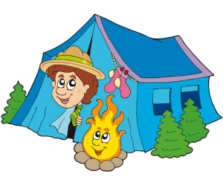

Мальчики! Я приветствую вас на очередном нашем сборе. Сегодня у нас «посвящение в СКАУТЫ».

Слово «скаут» переводится как «первопроходец, следопыт, разведчик». Скауты – разведчики добрых дел и всегда готовы прийти на помощь тем, кому трудно.
Скауты - это мальчишки и девчонки, которые живут по скаутским законам, умеют дружить, не боятся трудностей и хотят стать полезными своей Родине.

Немного истории:
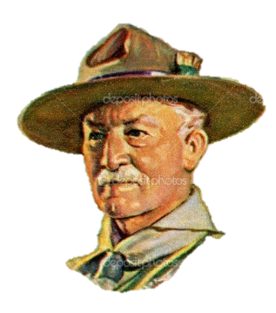
Скаутское движение началось с августа 1907 года, когда основатель скаутинга полковник Роберт Баден-Пауэлл собрал в Англии на острове Броунси 22 мальчика и организовал для них скаутский лагерь. В этом лагере ребята обходились без помощи взрослых. Они играли в различные игры, учились строить шалаши и разводить костры, наблюдали за жизнью зверей и птиц. Лагерь очень понравился ребятам, а Баден Пауэлл увидел, что жизнь на природе и работа в команде помогают мальчикам справляться со многими трудностями.
В 1908 году он выпустил книгу «Разведка для мальчиков» - первый в мире учебник по скаутингу.
В России скаутское движение возникло по инициативе императора Николая II, который прочитал книгу Бадена-Пауэлля и приказал перевести её на русский язык, увидев в ней хорошую возможность для воспитания патриотов. В России книга вышла под названием «Юный разведчик».
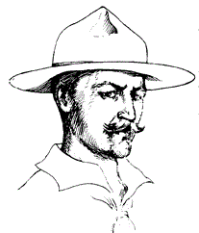
Эту книгу прочитал капитан лейб-гвардии Стрелкового полка Олег Иванович Пантюхов. 30 апреля 1909 года, собрав из местных мальчишек патруль «Бобры», он зажёг в Павловском парке (под Санкт Петербургом) первый скаутский костёр в России. С тех пор этот день стал праздником всех российских скаутов.
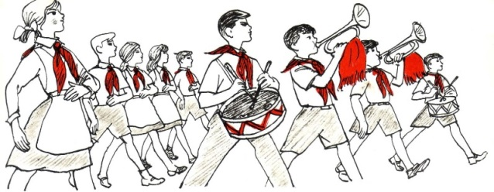
После 1917 года скаутские организации распались на красных и белых. Позже красные скауты эволюционировали в пионеров, и к 1926 году скаутское движение в России прекратило свое существование.
Возрождение этого движения в России началось с 1990 года, и сегодня скаутские организации в России насчитывают более 18 тысяч членов в 63 регионах страны.
В настоящее время скаутские организации действуют более чем в 150 странах мира, скаутинг по-прежнему является самым массовым детско-юношеским движением в мире, которое постоянно развивается и крепнет.
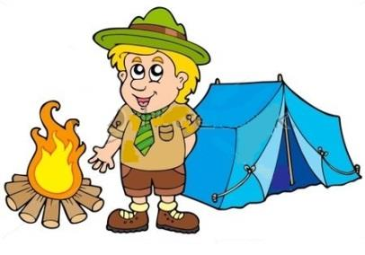
Скаутская жизнь интересна, насыщенна и разнопланова. Скаутские организации регулярно организуют летние палаточные, зимние спортивно-оздоровительные лагеря, походы, сплавы и экспедиции... Скауты обучаются выживанию в почти первобытных условиях.

В поход мы с вами не пойдём, а устроим скаутский сбор здесь. Прежде чем мы перейдём к процедуре посвящения в скауты, вам необходимо пройти ряд испытаний.
Итак, мы начинаем!!!

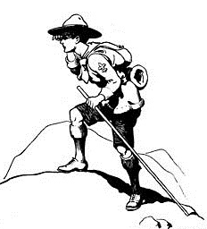
Испытания:
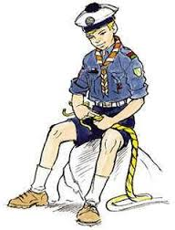

1. Поиски карточек

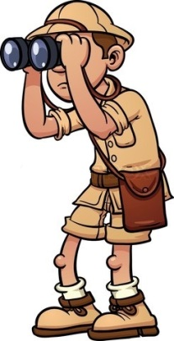
В квартире спрятаны разноцветные картонные карточки (15-20 штук). Видны только уголки или краешки карточек. Вы должны найти их.

2. Будь наблюдательным

Я сейчас проведу для вас экскурсию по квартире. Ваша задача – обратить внимание и запомнить «местные достопримечательности». В конце пути вы получите листочки с вопросами, связанными с описанием квартиры. Необходимо на них ответить. Из ответов мы узнаем, насколько вы внимательны.

- Виды, какой страны нарисованы на декоративной тарелке, стоящей в «горке»?
- В каком месте находится символ этого года – лошадь?
- Чей портрет висит в коридоре?
- Какой морской атрибут находится в коридорчике, ведущем на кухню?
- Полон ли графин с водой, стоящий на кухне?
- Что написано на керамическом панно в спальной?

3. Попасть в цель

У каждого из вас по 5 маленьких мячиков (бумажных шариков). Вы по очереди должны попасть ими друг в друга. Удары наносятся с 2-3 метрового расстояния. От ударов можно уклоняться, но только на линии «огня».
4. Слон
Один из играющих нагибается, прижимает голову к поясу. Это слон. Второй разбегается и, оттолкнувшись о спину «слона», делает как можно больший прыжок. Затем меняются местами.

5.Помоги устоять

Оба участников стоят спинами друг к другу. Взявшись под локоть в замок, и опираясь друг на друга, они стараются присесть, а затем встать.

6. Перелей воду

Во время игры участники во рту держат по бумажному стаканчику. Стаканчик одного из играющих наполняется водой. Задача участника, у которого стаканчик с водой, перелить его другому участнику в стаканчик, не прибегая к помощи рук. Затем меняются местами.
7. Угадай победу

Каждый участник называет то время, за которое он пробежит или пройдет определенную дистанцию. Кто будет точнее к указанному результату.

8. Звезда из газеты

Каждому игроку даётся газета, из которой надо за 3 минуты сделать пятиконечную звезду, отрывая лишнюю бумагу. У кого получится самая ровная и большая звезда?

9. Слепой мастер

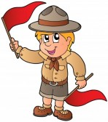
Задача каждого играющего - с завязанными глазами выполнить несложную операцию - собрать мясорубку.

10. Найди знамя соперника

У каждого играющего есть свое знамя, которое прячется на заранее оговоренной территории. Задача игроков – найти знамя противника.

Молодцы! Вы хорошо справились со всеми испытаниями. Идём дальше.
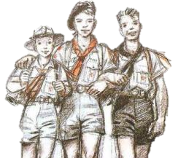
Основой скаутского движения является малая группа (патруль). В нашем случае такую группу представляете вы, два мальчика, объединённые одной целью: пройти все испытания и быть посвящёнными в скауты.

1 задание
Каждая группа имеет своё имя.

Придумайте имя своей группе.

2 задание
Символ скаутов:
Символом скаутов всего мира выбрана лилия. У скаутской лилии три лепестка, означающие три принципа:
- Долг перед Родиной - ответственность за свои нравственные качества.
- Долг перед другими – ответственность перед обществом, отрядом и патрулём.
- Долг перед собой – ответственность за свои физические и умственные способности.

Эти 3 лепестка связаны между собой пояском, так как все они одинаково важны. На центральном лепестке символически изображён меч в знак того, что скаут всегда готов встать на защиту своей Родины.

2. Раскрасьте
символ скаутов
для своей группы.

3 задание
Скаутский салют:
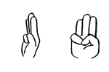
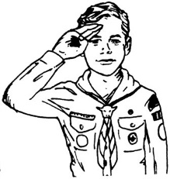
Скаутский салют отдается поднятием правой руки до уровня плеча, два пальца — большой и мизинец соединены, три (указательный, средний и безымянный) плотно сжаты. Три пальца, как и три лепестка лилии, символизируют три основных принципа скаутинга. Большой палец и мизинец, соединенные вместе, говорят о том, что старший помогает младшим, а младшие подчиняются старшим. В скаутском головном уборе рука прикладывается к его правому краю.

3. Поприветствуйте друг друга скаутским салютом.

4 задание
Скаутское рукопожатие:

Скауты во всем мире здороваются левой, а не правой рукой, что является знаком особой дружбы и веры.
Объясняется это тем, что левая рука ближе к сердцу.

4. Пожмите друг другу руки, как это делают скауты.

5 задание
Скаутский галстук:
Каждый скаут обязательно носит шейный платок (галстук).
5. Повяжите галстук (любой платок, косынку) на шее.

Скаутская форма:
С момента зарождения Скаутского Движения скауты с большим удовольствием носят свою скаутскую форму и относятся к ней с уважением. В нашем случае скаутская форма – это форма, в которой вы сейчас находитесь.
6 задание
Скаутский девиз: «Будь готов!»

Он означает, что скаут готовится стать полезным гражданином своей Родины и уже сейчас готов по мере сил помочь ей, готов в любое время суток оказать помощь другим, готов к трудностям и приключениям.
Девиз российских скаутов:

«Скауты России!
За Россию будьте готовы!»

Каждый скаут отвечает сам за себя:

«Всегда готов за Россию!»

Если вы согласны с этим, то должны ответить сами. И так. Повторяю для каждого из вас.

Будущие скауты! За Россию будьте готовы!»
Ответ каждого: - «Всегда готов за Россию!»

7 задание
Скаутские законы:
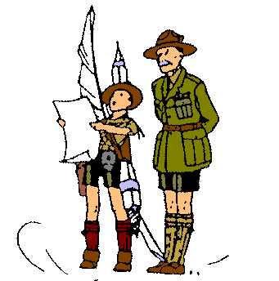
Вся деятельность скаутского движения строится на основе скаутских законов.

Перед вами лежат карточки вниз текстом. На каждой карточке написан один из законов скаутов. Каждый по очереди берёт одну карточку, читает и объясняет, как он понимает написанный там закон. Затем находит расшифровку закона на карточках, лежащих рядом, и читает. Сравниваем.

1. Чести скаута  Следует доверять | Скаут честен и правдив. Он не боится говорить правду всегда и везде, он ни за что не запятнает своей чести обманом, жульничеством. Он держит данное слово. На него можно положиться в малом и большом.
2. Долг скаута - быть полезным  и помогать другим | Скаут не живёт только для себя, не думает лишь о своих удовольствиях. Он видит горе и трудность других людей и старается им помочь. Он помогает маме дома, друзьям в школе, незнакомым на улице.
3. Скаут  верен | Скаут знает, что верность - основа всякого дела.
4. Скаут – друг для всех и брат каждому скауту | Скаут одинаково дружелюбен ко всем. Он всегда показывает пример братства, делясь всем, как с братом, с каждым другим скаутом.
5. Скаут  вежлив | Скаут помнит, что он не дикарь, и ведёт себя по-рыцарски. Он внимателен к старшим, не ленится извиниться, спросить разрешения или сказать «спасибо».
6. Скаут - друг природы | Скаут любит природу и старается её узнать и понять. Он никогда не уничтожит без нужды ни одно растение. Он защищает слабых и бессловесных животных.
7. Скаут исполняет требования  родителей и  скаутского лидера | Когда скауту приказывают, он не кривится, не ворчит, не ноет, а говорит «есть» и немедленно исполняет приказ.
8. Скаут улыбается и не унывает при любых  трудностях | Скаут всегда добр, весел, жизнерадостен и не унывает, как бы ему не было трудно. Он верит, что сумеет преодолеть все несчастья и трудности.
9. Скаут  бережлив | Скаут умеет беречь свои силы и своё имущество. Скаут уважает то, что ему не принадлежит, бережёт взятые на время чужие вещи лучше, чем свои, возвращает их в порядке, в точно обещанное время.
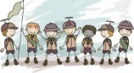  10. Скаут чист в мыслях, словах и делах | 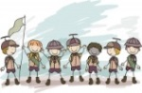  Скаут не выносит грязи ни телесной, ни моральной, и ведёт себя всегда одинаково достойно в любом месте. Он борется со злом.
11. Скаут скромен | Скаут трудится, дружит, помогает ближним. Самая большая радость для него - успех всех скаутов. Ему и в голову не приходит ожидать за эту радость похвал и наград.
12. Скаут  трудолюбив  и настойчив | Скаут должен трудиться. В любом деле он добивается успеха и настойчиво доводит до конца начатое дело. Он не уважает людей, которые стремятся к безделью и живут за счёт других.

Наша игра подходит к концу.

В заключение вы должны спеть скаутский гимн.

За Россию будь готов!

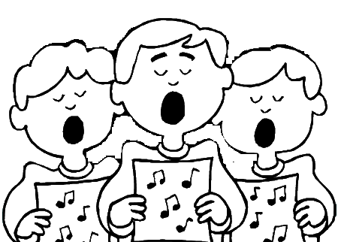
Солнце над планетой - наше знамя!
Нам достался лучший из миров!
Будущее Родины за нами,
Скаут, за Россию будь готов!
Припев:
Всегда готовы за Россию,
Нам по плечу любая высота!
Скаут – это значит сильный.
Скаут – это честь и доброта!

И так, вы готовы следовать скаутским законам? Принимаете нормы и символы скаутского движения?

Теперь вы должны дать Торжественное Обещание.
Протяните руку, отдавая торжественный салют, и скажите по очереди:
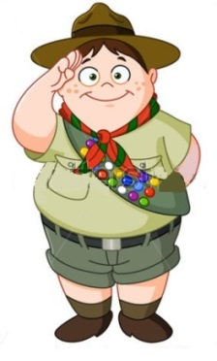
Скаутское обещание

«Честным словом обещаю сделать всё от меня зависящее, чтобы выполнить свой долг перед Родиной, помогать другим и жить по законам скаутов».

Своею властью я посвящаю вас в скауты и вручаю медали, береты и галстуки!!!

Наденьте береты, повяжите галстуки и поприветствуйте друг друга уже в качестве скаутов.

